PSK排水泵自动控制装置
  窗体顶端
  窗体底端
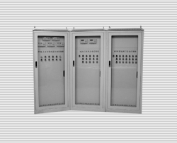 | 西安蓝田恒远水电设备有限公司  李昭 经理  地址;西安市科技路251号  电话:(029)88217610  传真:(029)88217610  手机:15091679146  E-mail:lizhaozhao100@163.com  网址; http://xalthyyxgs.b2b.hc360.com

一.概述
水电厂的水系统包括集水井排水，检修排水及技术供水，消防供水等内容。PSK系列排水控制系统采用高性能的PLC为核心控制单元，配置水位变送器、液位控制器、示流信号器以及电机软启动控制器等器件，实现对水电厂排水系统的自动控制、系统保护、报警、通讯等功能。该控制系统可适用于集水井排水系统的自动控制或其它排水系统的控制。
二.特点
■功能设置完善，自动化程度高
PSK系统除实现基本的排水控制功能外，还具有系统保护、报警、通讯等功能，可适应无人值班的要求。
■系统配置合理，可靠性高
PSK系统有完善的保护、报警功能，水泵电机的启、停均有低转距保护，断电时完全切除强流电源，消除安全隐患，无触点的启动设备确保系统的长期可靠运行。
■PLC控制器，液晶显示单元均为可靠的工业应用产品，可靠性进一步加强。
■调整设置方便，兼容性强
■变送器实现对水位的连续检测，依据不同的工况条件可自由设定参数，兼容性强。
■状态显示直观、清晰
■以工业用液晶显示器显示系统的工作状态，显示内容丰富，清晰，盘面简洁美观
■预留通讯接口，可轻松实现与其它自动化系统地连接。
■串行通讯接口符合RS232/RS422/RS485 标准（可选），Modbus通讯协议。
三.系统配置框图及功能
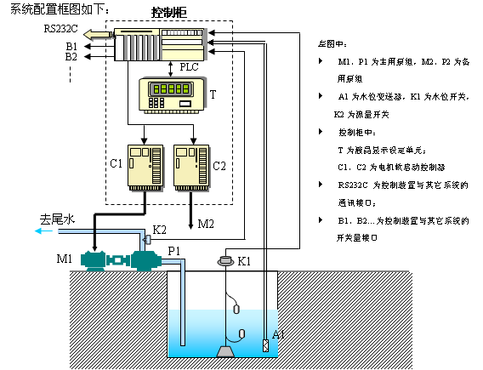

系统功能：
。集水井自动排水控制，保证集水井的水位控制在预设的允许范围内。
。主、备用泵的切换：可定时切换，设定频次切换以及手动强制切换等方式完成主泵，备用泵的切换，保证各水泵电机处于良好的工况。
。保护功能：控制水泵电机以低转距启动，低转距停机，启、停转距，启动时间可按工况预先设定，调整，降低水泵启、停时的振动和冲击，保护水泵的安全，延长使用寿命。
。故障报警功能：PSK控制系统可以检测水泵故障，变送器故障，PLC自检故障，故障时可以发出报警信号。
。参数整定，状态显示功能：系统可以随工况的变化通过键盘设定调整主泵启动水位，备用泵启动水位，停泵水位，报警水位等，系统的工作状态可在液晶屏上清晰显示。
。通讯功能：串行通讯接口符合RS232/RS422/RS485 标准（可选），可轻松实现与其它自动化系统地连接。
四.技术参数
■电源： AC380V/50Hz(软启供电) AC220V/50Hz(PLC供电)
■输入信号：模拟量输入：1路（水位1路）
信号类型：4~20mA,0~20mA,0~5V,0~10V
开关量输入：7路 输入延迟：0.2~12.8ms
■输出信号：模拟量：1路； 信号类型：4~20mA,0~20mA, 0~5V,0~10V
开关量：8 路；接点容量：AC220V/5A,DC24V/2A
■通讯接口：RS485/RS232(可选)
■环境条件：温度：工作：0℃~40℃ 储存：–25℃~70℃
相对湿度：≤90% 耐振：2gn
耐冲击：8gn,11ms 海拔：≤2000m
■电机功率：≤100KW
■水泵电机的数目：≤4
■重量：120Kg
■外形尺寸：800×600×2260 mm (或其它指定尺寸)
五. 盘柜外形尺寸图：
